移动端：选择器概述

前言
- 阅读本文前需要您对[数据域和数据链](https://xft-demo.cmburl.cn/XFTPRO-DOCS/concept/datafield)、[数据联动](./images/img_5192007448165685350.png)、[组件联动](./images/img_8202284858495357379.png)有最基本的了解。
- 本文仅对移动端选择器进行解释说明，PC端下拉框可前往[Select下拉框概述](./images/img_1503913898306540286.png)了解。

基本概念
选择器属于移动端组件，在进行选择是，可显示一个或多个选项集合的的可滚动列表，方便移动端用户进行选择。

效果示例
**单项选择**
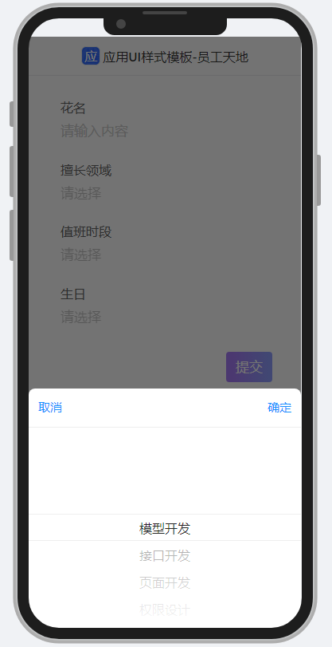
**日期选择**
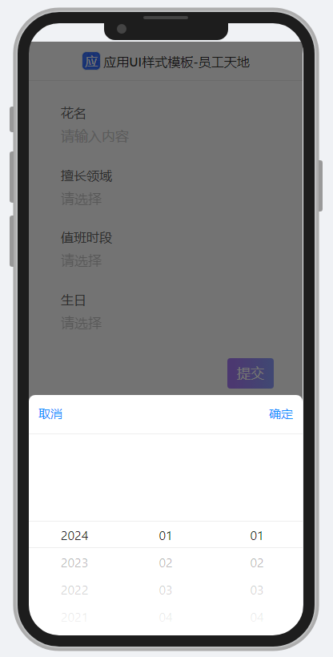
**级联选择**
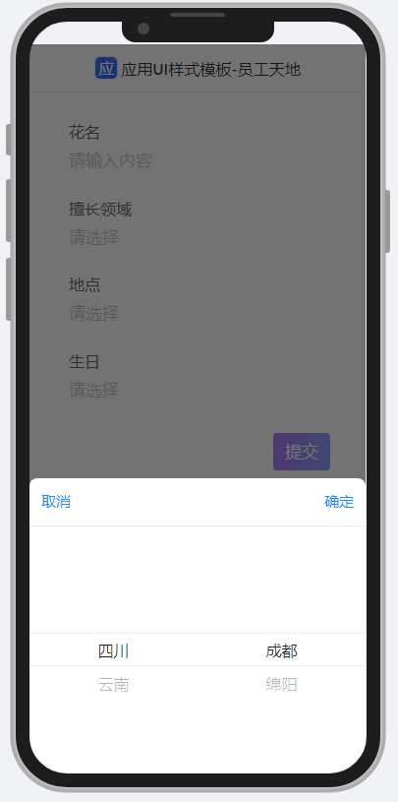
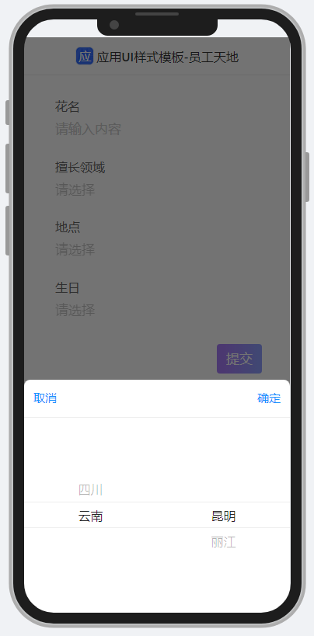

适用场景
在用户输入信息的情境中，特别是在移动端界面设计中遇到空间限制，选择器组件显得尤为实用。**它能有效地呈现多个选项，避免界面过于拥挤，保持设计的简洁性。**
适用场景（单选、非级联选择）如下：
1、单选。
2、 例：出生日期年月日、时间的时分秒。
3、 级联选择。例：选地点，选择国家省份城市。

基本用法
此处以静态数据源为例，进行简单说明，操作步骤如下：
1、拖入组件，配置组件标题等基本信息
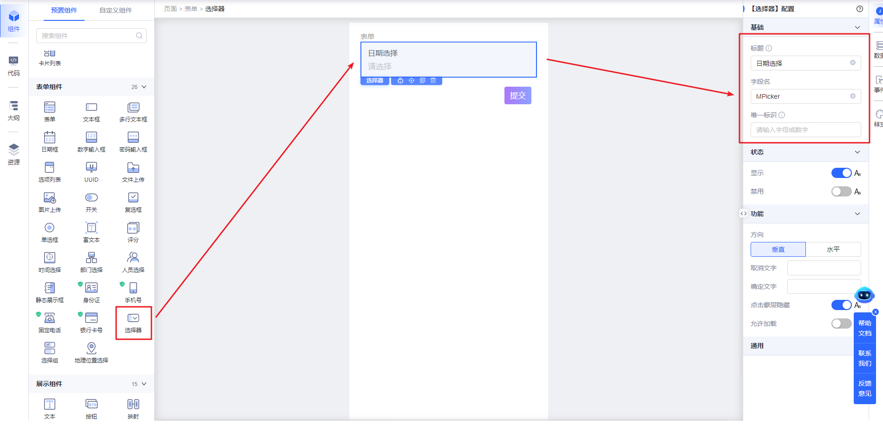
2、配置初始化数据，编写返回适配器（注意选择器所需要的数据格式，参考：[选择器所需数据返回格式](https://xft-demo.cmburl.cn/XFTPRO-DOCS/mobile/form/picker)）
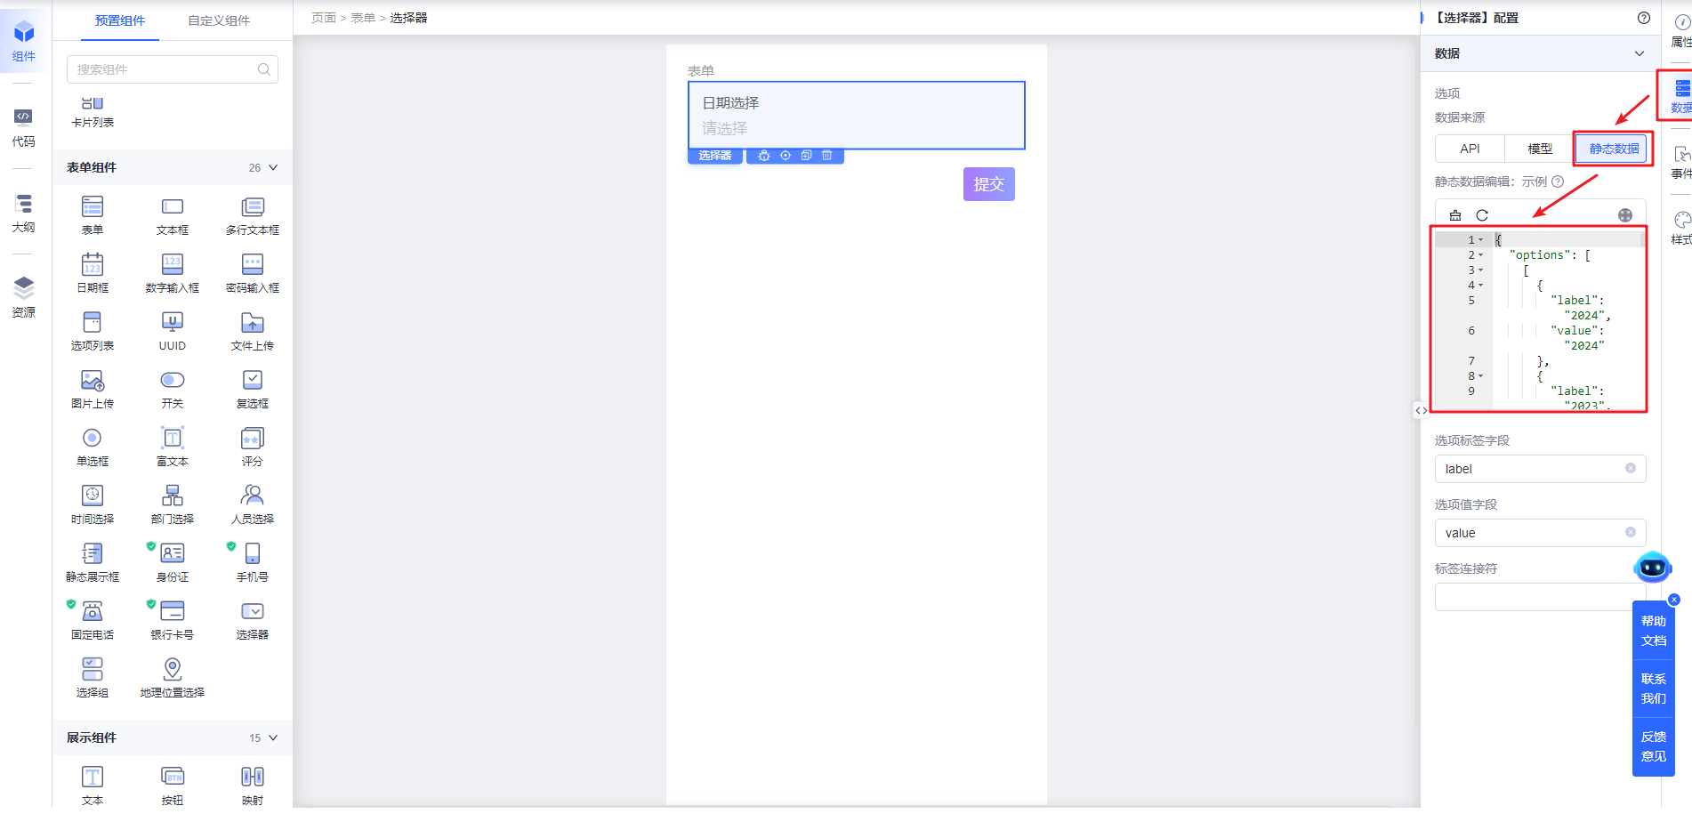
{
"options": [
[
{
"label": "2024",
"value": "2024"
},
{
"label": "2023",
"value": "2023"
},
{
"label": "2022",
"value": "2022"
},
{
"label": "2021",
"value": "2021"
},
{
"label": "2020",
"value": "2020"
}
],
[
{
"label": "01",
"value": "01"
},
{
"label": "02",
"value": "02"
},
{
"label": "03",
"value": "03"
},
{
"label": "04",
"value": "04"
},
{
"label": "05",
"value": "05"
},
{
"label": "06",
"value": "06"
},
{
"label": "07",
"value": "07"
},
{
"label": "08",
"value": "08"
},
{
"label": "09",
"value": "09"
},
{
"label": "10",
"value": "10"
},
{
"label": "11",
"value": "11"
},
{
"label": "12",
"value": "12"
}
],
[
{
"label": "01",
"value": "01"
},
{
"label": "02",
"value": "02"
},
{
"label": "03",
"value": "03"
},
{
"label": "04",
"value": "04"
},
{
"label": "05",
"value": "05"
},
{
"label": "06",
"value": "06"
},
{
"label": "07",
"value": "07"
},
{
"label": "08",
"value": "08"
},
{
"label": "09",
"value": "09"
},
{
"label": "10",
"value": "10"
},
{
"label": "11",
"value": "11"
},
{
"label": "12",
"value": "12"
}
]
]
3、保存版本，预览效果
